ДИДАКТИЧЕСКИЕ ИГРЫ
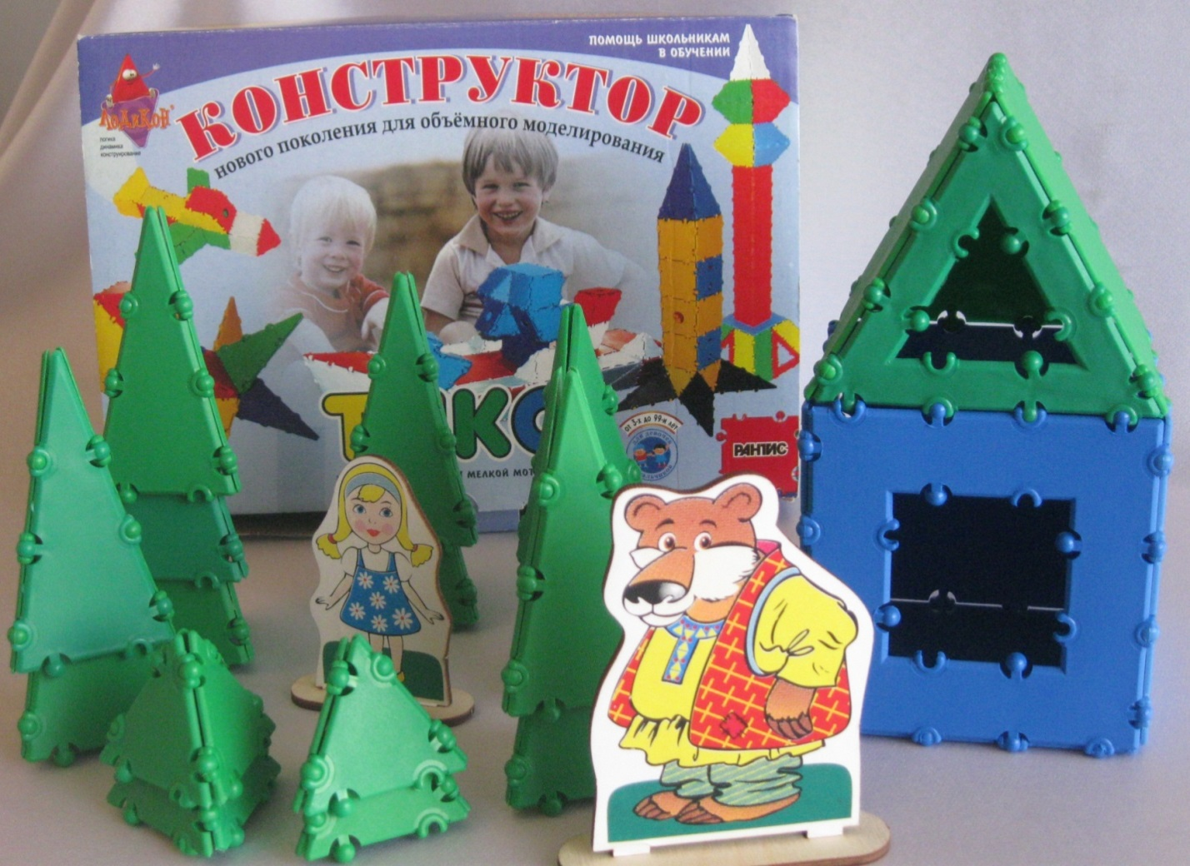
С КОНСТРУКТОРОМ ТИКО

Физическое развитие
Дидактическая игра на физкультурных занятиях отличается своей эмоциональностью, возбуждающей двигательную активность детей.

Дидактическая игра «Помоги зверушкам» (4 – 5 лет)

Дидактическая задача: учить детей ходить по гимнастической скамейке, держа на ладони предмет; тренировать детей в сборке плоскостных конструкций по полным схемам.
Игровая задача: спасти зверушек, перенеся их в безопасное место.
Игровые правила: удерживать равновесие, не потеряв игрушку.
Подготовка к игре: самостоятельная конструкторская деятельность детей – конструирование лесных зверей по полным схемам (по выбору детей).

Ход игры:
Педагог показывает на животных (конструкции из ТИКО, разложенных в отдалении на кочке (коврике) и говорит:
«Наступила дождливая осень, луга разлились, и вода дошла до самого леса. Зверушки, которых вы построили, сидят на кочке, вода вот-вот затопит ее. Надо спасать зверят».
Педагог предлагает детям помочь зверушкам: добежать до кочки, взять животное и, возвращаясь обратно, пройти по узкому мостику (гимнастической скамейке, держа конструкцию на вытянутой ладони, затем спрыгнуть в безопасное место (в очерченный круг, оставить зверушку на берегу (например, возле обруча) и вернуться домой (на свое место). Оценивается точность выполнения поручения.

Познавательное развитие
В дидактической игре создается мощный познавательный мотив, благодаря чему ускоряются умственные процессы и происходит созревание психики ребенка.
Дидактическая игра «Безопасная дорога» (4 – 5 лет)
Область знаний – знакомство с окружающим миром

Дидактическая задача : закреплять правила безопасного перехода через дорогу и знания о сигналах светофора; тренировать детей в сборке плоскостных конструкций с помощью слухового диктанта.
Игровая задача: помочь Лунтику перейти дорогу.
Игровые правила: переходить улицу точно по сигналу светофора.

Ход игры :
Педагог приносит Лунтика (куклу или конструкцию) и просит детей помочь ему:
-Лунтик решил было пойти в гости к своей подруге Миле и не смог перейти дорогу – его чуть не сбила машина. Как Вы думаете, почему это произошло? (Ответы детей)
Педагог обобщает:
-Лунтик прилетел к нам с Луны, а там нет дорог и машин. Поэтому Лунтик не знает правил перехода через улицу. Поможем Лунтику?

Педагог читает слуховой диктант:
1) Найдите два прямоугольных треугольника и соедините их друг с другом так, чтобы получился квадрат.
2) Квадрат, какого цвета у вас получился?
3) Сверху к зеленому квадрату прикрепите желтый квадрат.
4) Сверху к желтому квадрату прикрепите красный квадрат. Что получилось?
Дети конструируют и узнают в фигуре светофор.

Лунтик тоже узнал светофор:
Однажды я под вечер на улицу пошел, иду, а у дороги стоит какой-то столб.
Сверкают удивленно фонарики на нем. То желтым, то зеленым мне подмигнет глазком.
Но вот зажегся красный, и я пошел вперед, тут слышу, постовой мне сигналы подает.
Вернулся я на место, горит зеленый цвет, решил я, что прохожим пока прохода нет.
Тут желтый загорелся, и снова я иду, сигналят мне машины, стоящие в ряду.
Вот так на тротуаре я долго простоял, на именины к Миле, увы, я не попал.
Скажите мне, ребята, что делал я не так? Ведь перейти дорогу – легко, такой пустяк!
Педагог просит детей объяснить правила перехода через дорогу для Лунтика:
Красный – стой, желтый – жди, а зеленый – проходи!
Лунтик повторяет правила.
Педагог спрашивает детей:
-что нам еще необходимо сконструировать для безопасного перехода дороги? Пешеходный переход.
Дети конструируют пешеходный переход из прямоугольников белого и черного цветов,
Дети с Лунтиком играют в игру «Светофор»:
ведущий (педагог или ребенок) показывает цветную геометрическую фигуру (зеленый, желтый или красный, а дети вместе с Лунтиком переходят улицу в положенном месте – по переходу.

Дидактическая игра «В саду и на лугу» (4 – 5 лет) Область знаний – развитие речи

Дидактическая задача: учить детей использовать в речи названия садовых, луговых цветов и классифицировать цветы; тренировать детей в сборке плоскостных конструкций по полным схемам.
Игровая задача: называть себя именем садового или лугового цветка и найти пару для танца.
Игровые правила: найти пару для танца, выбирая ее согласно классификации (садовые цветы – с садовыми, луговые – с луговыми).

Ход игры:
Подготовка к игре начинается с самостоятельной конструкторской деятельность детей – дети конструируют цветы по полным схемам или по собственному представлению.
Педагог предлагает детям построить цветы из конструктора ТИКО, потом поиграть с цветами. Каждый ребенок конструирует цветок по полной схеме и запоминает название цветка, который он построил. Педагог предлагает детям по очереди сказать название своего цветка, а остальные дети определяют, какой это цветок – садовый или луговой.

Для этого педагог обращается к ребенку: «Цветочек, назови себя!»
Ребенок: «Я – роза».
Педагог (к детям): «Какой это цветок?»
Дети: «Садовый».
Так представляются все цветы по очереди. Педагог продолжает игру – предлагает цветам подобрать друг другу пару и встать по кругу: садовые цветы с садовыми, а луговые – с луговыми.
Педагог читает стихи:
-Весной я выйду в сад, повсюду аромат, Цветы кругом цветут и пчел к себе влекут.
-Тут лилии и розы, фиалки и мимозы – лежит цветной ковер, пестрит цветной узор.
-Цветы, танцуйте вальс! И музыка – для Вас! (Садовые цветы танцуют вальс)
Звучит музыка, дети исполняют танец цветов, повторяя движения за педагогом.
Педагог продолжает:
-А там – зеленый луг, цветы цветут вокруг, И радуемся мы приходу к нам весны!
Тут маки, васильки, летают мотыльки, и бабочки кружатся, на лютики садятся.
Цветы, танцуйте вальс, и музыка – для Вас! (Луговые цветы танцуют вальс)

Дидактическая игра «Самолетики» (5 – 6 лет)
Область знаний – формирование элементарных математических представлений

Дидактическая задача: учить детей определять соседей чисел первого десятка; познакомить с контурной схемой; учить ориентироваться в пространстве.
Игровая задача: рассадить «пассажиров» (числа первого десятка) по самолетам.
Игровые правила: рассадить «пассажиров» по самолетам в соответствии с их номерами - «пассажиры» являются соседями номера самолета.

Ход игры:
Педагог предлагает детям рассмотреть игровое поле с самолетиками и разложить номера самолетов, найдя заданные числа в наборе «Арифметика. Учимся считать!»
Педагог называет номер каждого самолета – дети раскладывают числа на игровом поле.
Следующее задание: рассадить пассажиров по самолетам. В каждом самолете летит два пассажира – это соседи числа, являющегося номером самолета. Дети рассаживают пассажиров на самолеты, объясняя свой выбор. Когда задание выполнено и все пассажиры сидят на своих местах, воспитатель предлагает детям построить по контурной схеме самолет и отправиться в воздушное путешествие.
Дети строят по контурной схеме самолет.
Потом превращают плоскостную конструкцию самолета в объемную, развернув на 90 градусов прямоугольные треугольники хвоста самолета. Когда самолеты у всех детей готовы, воспитатель предлагает отправиться полет и попробовать выполнить во время полета сложные воздушные «пируэты».

Дидактическая игра «Куда летит самолет?»:
- самолет летит вверх, самолет летит вниз, самолет летит налево, самолет летит направо и т. д.

Дидактическая игра «Космическое путешествие» (6 – 7 лет) Область знаний – формирование элементарных математических представлений

Дидактическая задача: учить детей определять состав чисел первого десятка; познакомить с контурной схемой; учить ориентироваться в пространстве.
Игровая задача: рассадить «пассажиров» (числа первого десятка) по ракетам.
Игровые правила: рассадить «пассажиров» в соответствии с номерами ракет – числа - «пассажиры» должны образовывать номер ракеты.

Ход игры: Дети строят по полной или по контурной схеме ракету. Педагог может предложить всем детям для конструирования одну и ту же контурную схему или раздать всем разные контурные схемы. Также педагог раздает детям квадраты с однозначными числами, состав которых необходимо изучить или повторить.
Конструируя ракету по схеме, задача ребенка – добавить квадрат с цифрой к конструкции. Это будет номер его ракеты. Далее педагог предлагает детям рассмотреть игровое поле и рассадить пассажиров по ракетам. В каждой ракете летит два пассажира – это числа, которые в сумме образуют номер ракеты.
Дети рассаживают пассажиров по ракетам с помощью сконструированной модели числа. Модель числа – это «дорожка» из квадратов, количество которых соответствует номеру ракеты. Отделяя от «дорожки» по одному квадрату, определяем пары чисел, которые в сумме образуют номер ракеты.
Когда задание выполнено и все пассажиры сидят на своих местах, педагог предлагает детям отправиться в космическое путешествие и попробовать выполнить во время полета сложные космические «пируэты».

Дидактическая игра «Куда летит ракета?»:
- ракета летит вверх, самолет летит вниз, ракета летит налево, ракета летит направо и т. д.

Дидактическая игра «Куда плывут рыбки?» (3 – 4 года)

Дидактическая задача: развивать эстетическое восприятие; учить видеть красоту рыб, перемещаться в пространстве, передавать разное положении предмета на листе; тренировать соединять ТИКО-детали.
Игровая задача: помочь плыть рыбке.
Игровые правила: помочь плыть рыбке в заданном направлении.

Ход игры: Педагог приглашает детей полюбоваться рыбками, плавающими в аквариуме. Ребята рассматривают расцветку тела, плавников, хвоста и головы рыб, наблюдают за тем, как они плавают в разных направлениях.
Педагог предлагает детям рассмотреть образец рыбки, выбрать соответствующие геометрические фигуры и сконструировать рыбку. После того, как конструкция готова, дети раскрашивают карандашами лист бумаги и располагают рыбку на листе. Затем помогают рыбке плыть в заданном направлении.
Педагог диктует: рыбка плывет вверх, вниз, вперед, назад и т. п. Дети выполняют.
Потом педагог предлагает детям самим превратиться в «рыбок» и продолжить игру на ковре.
Дети двигаются («плавают», как рыбки, под спокойную музыку, перемещаясь сами вместе с рыбкой в заданном направлении.

Педагог диктует:
- рыбка плывет вверх на поверхность подышать воздухом, рыбка плывет вниз – опускается на дно,
- рыбка плывет вперед за другими рыбками, рыбка плывет назад,
- рыбка решила попрыгать над водой и т. п.

Дидактическая игра «Приходите в гости!» (4 – 5 лет)

Дидактическая задача: учить детей оценивать свои поступки и поступки других; тренировать в сборке объемных конструкций по образцу.
Игровая задача: быть вежливым во время чаепития.
Игровые правила: вежливо пригласить друга в гости и угостить чаем.

Ход игры: Педагог инсценирует потешку Н. Палагуты «Пирог».
Масло, яички, мука и творог – вот и готов у лисицы пирог.
Корочка сверху поджаристая. Входите, зверюшки, пожалуйста.
Мишка притопал вразвалку, волк, опираясь на палку.
А зайчик сказал Лисавете в ответ: Простите, дорогая, я плохо одет,
Сошью вот кафтан да пару сапог, тогда непременно приду на пирог.
Педагог: дети, скажите, какими были гости, как встречала их хозяйка лиса? (Ответы детей.)
-Самыми вежливыми были лиса и зайчик. Дети, а вы умеете вежливо разговаривать друг с другом. Давайте проверим, а для этого поиграем в игру «Приходите в гости!»
Педагог предлагает детям построить по образцу чайную посуду для себя, чтобы отправиться в гости на чаепитие.
Педагог диктует алгоритм сборки объемной конструкции, дети собирают чайную пару. После того, как конструкции у всех детей готовы, педагог предлагает девочкам выбрать себе игрушку в группе.
Каждая девочка с выбранной игрушкой и чайной парой присаживается за стол. Теперь педагог предлагает каждому мальчику выбрать себе игрушку в группе и присесть на ковер.
Девочки, по-очереди, подходят с игрушкой к ковру и приглашают одного из мальчиков на чаепитие за свой стол опосредованно, с помощью игрушки. Например, Машенька с зайчиком приглашают Мишу с лисичкой на чаепитие за свой стол, используя вежливые фразы: «Дорогая Лисичка! Приглашаю тебя в гости на чай!»
Дети, сидя за столом, имитируют чаепитие. Педагог вежливо угощает детей конфетами к чаю.

